Министерство науки и высшего образования Российской Федерации

Федеральное государственное автономное учреждение высшего образования

«Пермский национальный исследовательский политехнический университет»

ПНИПУ

Лабораторная работа по теме “Перегрузка функций и функции с переменным числом параметров. ”

Выполнил: Студент группы РИС-23-3б

Асташин Дмитрий Алексеевич

Проверила: Доцент кафедры ИТАС

О. А. Полякова

2024

Перегрузка функций.

1. Постановка задачи

а) для массива целых чисел находит количество четных

элементов;

б) для строки находит количество слов, начинающихся на

букву «а» .

1. Анализ задачи

* Функция работает с массивом целых чисел, перегрузка -

функция работает со строкой.

* В обоих случаях функция просматривает каждый элемент массива с помощью итерационного цикла.
* Нахождение чётных элементов: проверка каждого элемента на четность и увеличение счетчика, если такой найден.
* Нахождение «а»: проверяем является ли символ равным «а» и прошлый символ равным пробелу(стоит ли «а» первой буквой в слове).

1. 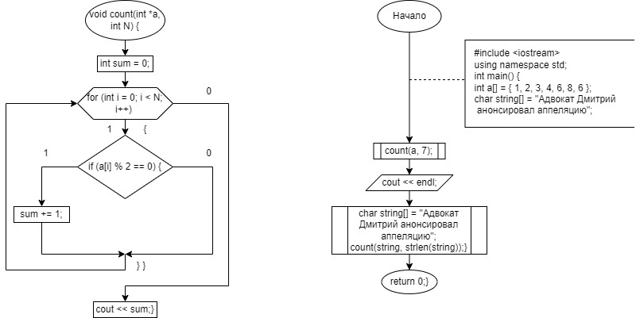Блок-схема

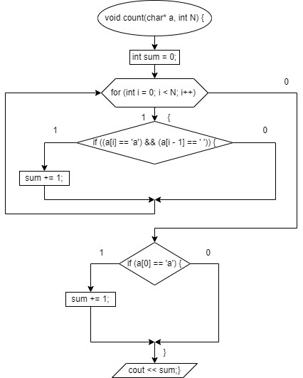

1. Код программы

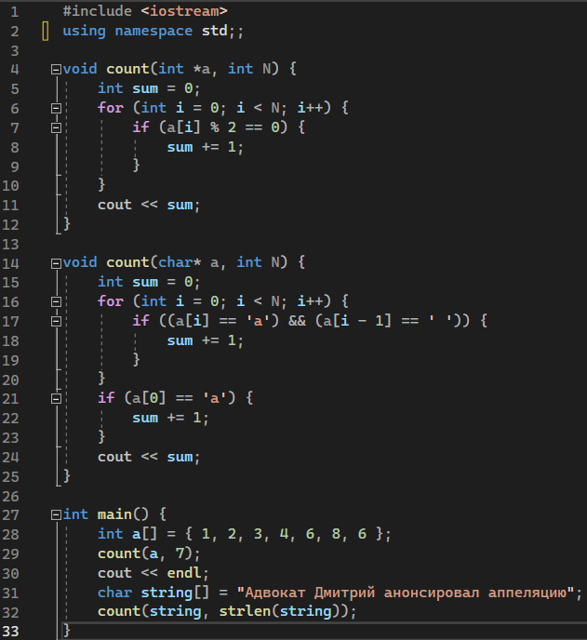

1. Результаты:



1. Таким образом, перегрузка функции позволяет использовать одну и ту же функцию для разных типов данных. Это делает функцию более универсальной, значительно увеличивается количество решаемых задач.

Функции с переменным числом параметров.

1. Постановка задачи:

Написать функцию (или макроопределение), которая определяет модно ли из чисел x, y, z построить треугольник. Написать функцию triangle с переменным числом параметров, которая определяет сколько троек рядом расположенных чисел типа int могут быть длинами сторон треугольника. Написать вызывающую функцию main, которая обращается к функции triangle не менее трех раз с количеством параметров 3, 9, 11.

1. Анализ задачи:

* Для того, чтобы иметь доступ к спискам параметров переменной длины используем библиотеку stdarg.h.
* Инициализируем три переменные x, y, z – стороны треугольника и запишем в них первые три элемента соответственно.
* Циклом for пройдемся по всем остальным элементам, начиная c третьего.

В цикле проверяем условие существования треугольника: сумма двух сторон должна быть больше третьей.

* Если условие выполняется, то увеличиваем счетчик на единицу.
* Меняем значение переменных x, y, z:

1. x = y;
2. y = z;
3. z = va_arg(ptr, int);

Значение переменных меняется на следующее.

1. Блок схема:

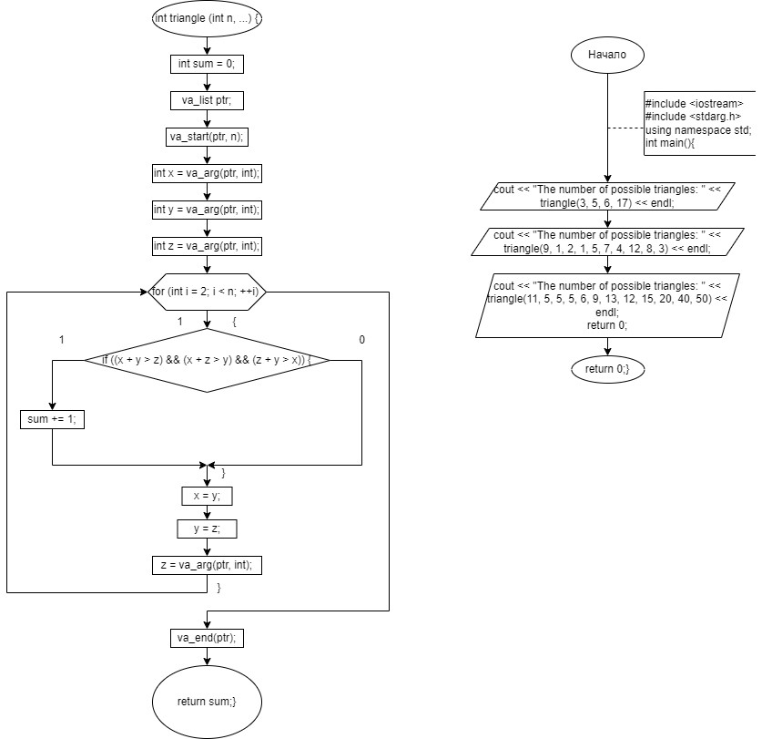

1. 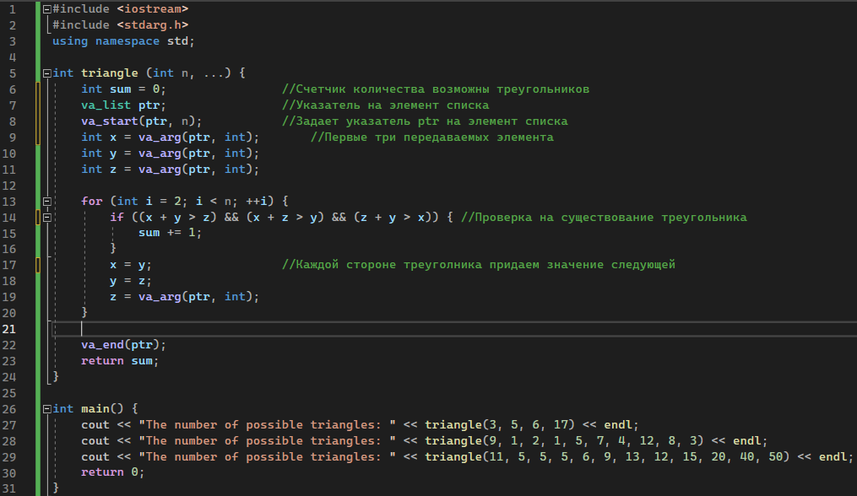Код программы:
2. Результаты:

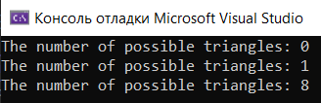

1. Таким образом, программа поиска количества возможных треугольников работает правильно.

В ходе работы были получены навыки работы с функциями, имеющими переменное количество параметров, и библиотекой stdarg.h.

https://github.com/DimetriusAsti/LAB_7/tree/main